Министерство науки и высшего образования Российской Федерации

Федеральное государственное бюджетное образовательное учреждение

высшего образования

«Вятский государственный университет»

Колледж ВятГУ

**ОТЧЕТ**

**ПО ДОМАШНЕЙ КОНТРОЛЬНОЙ РАБОТЕ №2**

**«ВЫЧИСЛЕНИЕ ЗНАЧЕНИЯ ФУНКЦИИ»**

**ПО ДИСЦИПЛИНЕ «ОСНОВЫ АЛГОРИТМИЗАЦИИ И ПРОГРАММИРОВАНИЯ»**

Выполнил: студент учебной группы

ИСПк-101-51-00

Лысков Лев Алексеевич

Преподаватель:

Сергеева Елизавета Григорьевна

Киров

2023

В отчете должны отображаться:

1. Цель работы

2. Формулировка задания (с вариантом)

3. Описание алгоритма

4. Схема алгоритма с комментариями

5. Код программы

6. Результат выполнения программы

7. Вывод

1. **Цель работы**

Получить базовые навыки работы с одномерными массивами, освоить принципы работы со строками как с частным случаем одномерных массивов.

1. **Формулировка задания**

1. Написать программу, определяющую удовлетворяет ли заданный массив условию последовательности Фибоначчи.

2. Написать программу, удаляющую из строки каждое второе вхождение заданной подстроки.

3. Все данные вводятся с клавиатуры. При выполнении второго пункта запрещается использовать стандартные функции для работы со строками (за исключением функции определения длины строки).

**3. Описание алгоритма**

1. Описание алгоритма первой задачи:

1) Создаем массив "a" размером 10 элементов.

2) Считываем значения элементов массива "a".

3) Устанавливаем флаг "c" в значение "True".

4) Устанавливаем переменную "l" в значение 10.

5) Устанавливаем переменную "i" в значение 1.

6) Запускаем цикл "while" с условием "c", чтобы продолжать выполнение цикла до тех пор, пока "c" равно "True".

7) Запускаем внутренний цикл "while" с условием, которое проверяет, что "i+2" меньше или равно 10 и "c" равно "True".

8) Внутри внутреннего цикла проверяем, если сумма элементов "a[i]" и "a[i+1]" не равна элементу "a[i+2]", то выполняем следующие действия:

9) Устанавливаем флаг "c" в значение "False".

10) Выводим сообщение "Массив не соответствует последовательности Фибоначчи".

11) Увеличиваем переменную "i" на 1.

12) Если переменная "c" все еще равна "True", то выполняем следующие действия:

13) Устанавливаем флаг "c" в значение "False".

14) Выводим сообщение "Массив cоответствует последовательности Фибоначчи".

15) Завершаем выполнение программы.

2. Описание алгоритма второй задачи:

1) Вывести на экран сообщение "Введите строку содержащую несколько одинаковых подстрок".

2) Считать строку s с клавиатуры.

3) Вывести на экран сообщение "Введите подстроку для поиска и удаления".

4) Считать подстроку s1 с клавиатуры.

5) Присвоить переменной q значение длины строки s.

6) Присвоить переменной n значение 0.

7) Присвоить переменной i значение 1.

8) Начать цикл while с условием i <= длина строки s.

9) Проверить, равен ли символ s[i] первому символу подстроки s1.

10) Если равен, то начать вложенный цикл while с условием j <= длина подстроки s1 и s[i + j - 1] равен s1[j].

11) Увеличить значение j на 1.

12) Если j больше длины подстроки s1, то увеличить значение n на 1.

13) Проверить, является ли n четным числом.

14) Если является, то увеличить значение w на 1.

15) Начать цикл for с переменной j равной 1 и конечным значением равным длине подстроки s1.

16) Начать цикл for с переменной k равной i и конечным значением равным длине строки s - 1.

17) Присвоить элементу s[k] значение s[k + 1].

18) Присвоить переменной s2 значение строки s с учетом удаленной подстроки s1.

19) Вывести на экран строку s2.

20) Увеличить значение i на 1.

21) Если символ s[i] не равен первому символу подстроки s1, то увеличить значение i на 1.

22) Конец цикла while.

23) Конец алгоритма.

1. **Схема алгоритма**

Схема задачи 1.

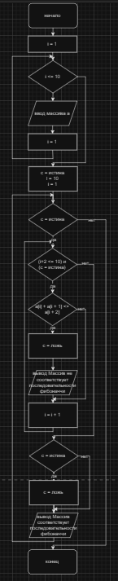

Рисунок 1 – схема алгоритма

Схема задачи 2.

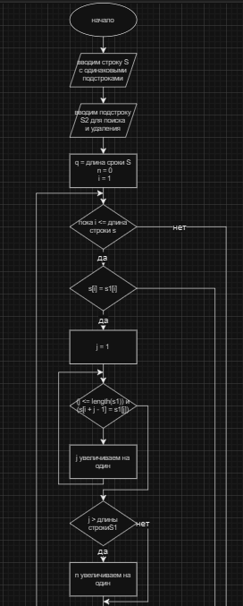

Рисунок 2 – схема алгоритма.

**5. Код программы**

Код первой программы:

**var** a: **array** [1..10] **of** integer;

l, i: integer;

c: boolean;

**begin**

**for** i:= 1 **to** 10 **do**

read (a[i]);

c:= True;

l:= 10;

i:= 1;

**while** c **do begin**

**while** (i+2 <= 10) **and** (c = True) **do**

**begin**

**if** a[i] + a[i + 1] <> a[i + 2] **then begin**

c:=False;

writeln ('Массив не соответствует последовательности Фибоначчи');

**end**;

i:= i + 1;

**end**;

**if** c = True **then**

c:=False;

writeln ('Массив cоответствует последовательности Фибоначчи');

**end**;

**end**.

2. Код второй программы:

**var**

s, s1, s2: string;

q, w, i, j, k, n, c: integer;

**begin**

writeln('Введите строку содержащую несколько одинаковых подстрок');

readln(s);

writeln('Введите подстроку для поиска и удаления');

readln(s1);

q := length(s);

n := 0;

i := 1;

**while** i <= length(s) **do**

**if** s[i] = s1[1] **then**

**begin**

j := 1;

**while** (j <= length(s1)) **and** (s[i + j - 1] = s1[j]) **do** inc(j);

**if** j > length(s1) **then** inc(n);

**if** n **mod** 2 = 0 **then**

**begin**

w+=1;

**for** j := 1 **to** length(s1) **do**

**begin**

**for** k := i **to** length(s) - 1 **do**

s[k] := s[k + 1];

SetLength(s2, q-w);

**for** c:= 1 **to** q - w **do**

**begin**

s2[c]:= s[c];

**end**;

**end**;

**end**

**else** i := i + 1

**end**

**else** i := i + 1;

writeln(s2);

**end**.

**6. Результаты выполнения программы**

1. Результат выполнения первой программы:

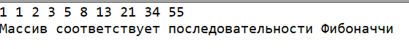

Рисунок 3 – Результат выполнения



Рисунок 4 – Результат выполнения

2. Результат выполнения второй программы:

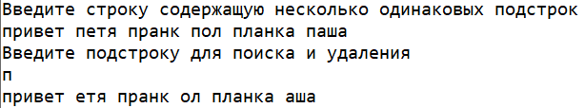

Рисунок 5 – Результат выполнения

**7. Вывод**

В данном отчете предоставлено: цель работы, условия выполнения программы, схема программы, код программы, вводимые данные и результаты вычисления. Данный отчет­ - это часть домашней контрольной работы, выданной для выполнения на учебной дисциплине «Основы алгоритмизации и программирования», для закрепления базовых конструкция и практического применения языка программирования Pascal. Для выполнения были применены знания, которые давались на лекциях и практических занятиях по данной дисциплине. Так же, пригодились знания из математики.

При выполнении домашней контрольной работы возникли трудности лишь с построением кода программы на языке программирования Pascal. Справиться с этим помогли поиски в интернете. Все задачи, которые были поставлены в контрольной работе уже были разобраны на лабораторных занятиях ранее, поэтому выполнение работы прошло достаточно легко. С помощью контрольной работы, пройденный материал был успешно закреплен.